¿Qué aprendí?
5° Básico Capítulo 11

- Marca la situación que representa un experimento aleatorio.

Lanzar una moneda al aire y registrar si cae al suelo.

Lanzar una moneda al aire y registrar si sale cara o sello.

Nivel | 5º básico
Tomo | 2
Capítulo | 11: Explorando posibilidades
OA | 24: Describir la posibilidad de ocurrencia de un evento en base a un experimento aleatorio, empleando los términos seguro - posible - poco posible - imposible.
Contenido | Probabilidades
Indicador de evaluación | Identifican experimentos con resultados aleatorios.
Habilidad | Modelar
Respuesta esperada | Lanzar una moneda al aire y registrar si sale cara o sello.

¿Qué aprendí?
5° Básico Capítulo 11

- ¿Qué tan posible es que, al lanzar una pelota lo más lejos que se pueda, recorra una distancia de 8 m?

Nivel | 5º básico
Tomo | 2
Capítulo | 11: Explorando posibilidades
OA | 24: Describir la posibilidad de ocurrencia de un evento en base a un experimento aleatorio, empleando los términos seguro - posible - poco posible - imposible.
Contenido | Probabilidades
Indicador de evaluación | Describen la posibilidad de ocurrencia de un evento.
Habilidad | Argumentar y comunicar
Respuesta esperada | Es posible. Depende de las características del lanzador.

¿Qué aprendí?
5° Básico Capítulo 11

- ¿Qué tan posible es que, al mezclar 1 L de agua con dos tazas de sal, el agua quede salada?

Nivel | 5º básico
Tomo | 2
Capítulo | 11: Explorando posibilidades
OA | 24: Describir la posibilidad de ocurrencia de un evento en base a un experimento aleatorio, empleando los términos seguro - posible - poco posible - imposible.
Contenido | Probabilidades
Indicador de evaluación | Describen la posibilidad de ocurrencia de un evento.
Habilidad | Argumentar y comunicar
Respuesta esperada | Respuesta variada, por ejemplo: seguro

¿Qué aprendí?
5° Básico Capítulo 11

- Al lanzar esta ruleta, ¿cuál es el premio con mayor probabilidad de salir?

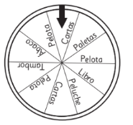

Nivel | 5º básico
Tomo | 2
Capítulo | 11: Explorando posibilidades
OA | 24: Describir la posibilidad de ocurrencia de un evento en base a un experimento aleatorio, empleando los términos seguro - posible - poco posible - imposible.
Contenido | Probabilidades
Indicador de evaluación | Identifican resultados con mayor probabilidad de ocurrir en experimentos aleatorios.
Habilidad | Modelar
Respuesta esperada | El premio con mayor probabilidad de salir es la Pelota.

¿Qué aprendí?
5° Básico Capítulo 11

- Al lanzar la ruleta, describe un resultado poco posible y uno seguro.

Nivel | 5º básico
Tomo | 2
Capítulo | 11: Explorando posibilidades
OA | 24: Describir la posibilidad de ocurrencia de un evento en base a un experimento aleatorio, empleando los términos seguro - posible - poco posible - imposible.
Contenido | Probabilidades
Indicador de evaluación | Identifican resultados poco posibles y seguros de ocurrir en experimentos aleatorios.
Habilidad | Modelar
Respuesta esperada | Poco posible: Ganar un libro.  Seguro: Ganar algún premio.

¿Qué aprendí?
5° Básico Capítulo 11

- Determina si los resultados que se pusieron en la escala tienen algún error. Si es así, indícalo.

Se lanzan 2 monedas:
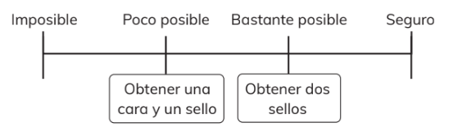

Nivel | 5º básico
Tomo | 2
Capítulo | 11: Explorando posibilidades
OA | 24: Describir la posibilidad de ocurrencia de un evento en base a un experimento aleatorio, empleando los términos seguro - posible - poco posible - imposible.
Contenido | Probabilidades
Indicador de evaluación | Identifican errores en la descripción de la posibilidad de ocurrencia de un evento en un experimento aleatorio y lo corrigen.
Habilidad | Argumentar y comunicar
Respuesta esperada | Los resultados están invertidos según el grado de posibilidad que se les asignó en la escala.  Poco posible: Obtener dos sellos  Bastante posible: Obtener una cara y un sello

¿Qué aprendí?
5° Básico Capítulo 11

- Observa las bolsas de la imagen.
¿Qué bolsa elegirías para que extraer una pelota blanca sea bastante posible?

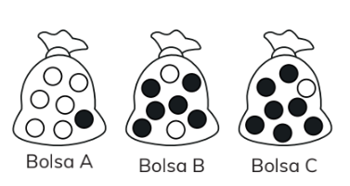

Nivel | 5º básico
Tomo | 2
Capítulo | 11: Explorando posibilidades
OA | 24: Describir la posibilidad de ocurrencia de un evento en base a un experimento aleatorio, empleando los términos seguro - posible - poco posible - imposible.
Contenido | Probabilidades
Indicador de evaluación | Identifican experimentos aleatorios en donde un resultado es más probable.
Habilidad | Modelar
Respuesta esperada | Bolsa A

¿Qué aprendí?
5° Básico Capítulo 11

- Observa las bolsas de la imagen.
¿Qué bolsa elegirías para que extraer una pelota blanca sea poco posible?

Nivel | 5º básico
Tomo | 2
Capítulo | 11: Explorando posibilidades
OA | 24: Describir la posibilidad de ocurrencia de un evento en base a un experimento aleatorio, empleando los términos seguro - posible - poco posible - imposible.
Contenido | Probabilidades
Indicador de evaluación | Identifican experimentos aleatorios en donde un resultado es poco probable.
Habilidad | Modelar
Respuesta esperada | Bolsa C

¿Qué aprendí?
5° Básico Capítulo 11

- Se selecciona al azar una carta entre las de pinta de trébol.
Ordena los siguientes resultados de menor a mayor grado de posibilidad.

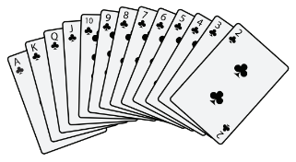

A. Obtener un número.
B. Obtener una letra.
C. Obtener un 8.
D. Obtener un número par.

Nivel | 5º básico
Tomo | 2
Capítulo | 11: Explorando posibilidades
OA | 24: Describir la posibilidad de ocurrencia de un evento en base a un experimento aleatorio, empleando los términos seguro - posible - poco posible - imposible.
Contenido | Probabilidades
Indicador de evaluación | Ordenan resultados según su grado de posibilidad de ocurrir en experimentos aleatorios.
Habilidad | Modelar
Respuesta esperada | C - B - D - A

